МИНИСТЕРСТВО НАУКИ И ВЫСШЕГО ОБРАЗОВАНИЯ РОССИЙСКОЙ ФЕДЕРАЦИИ

федеральное государственное автономное образовательное учреждение высшего образования

“САНКТ-ПЕТЕРБУРГСКИЙ ГОСУДАРСТВЕННЫЙ УНИВЕРСИТЕТ АЭРОКОСМИЧЕСКОГО ПРИБОРОСТРОЕНИЯ”

КАФЕДРА № 5

ОТЧЕТ   
ЗАЩИЩЕН С ОЦЕНКОЙ

ПРЕПОДАВАТЕЛЬ

|  |  |  |  |  |
| --- | --- | --- | --- | --- |
| доц., канд. техн. наук |  |  |  | Епифанцев К. В. |
| должность, уч. степень, звание |  | подпись, дата |  | инициалы, фамилия |

|  |  |
| --- | --- |
| ПРАКТИЧЕСКАЯ РАБОТА |  |
| РАСЧЕТ РИСКОВ ПРОМЫШЛЕННОГО ОБЪЕКТА В ПРОГРАММЕ PROMRISK |  |
| по курсу: БЕЗОПАСНОСТЬ ЖИЗНЕДЕЯТЕЛЬНОСТИ |  |

РАБОТУ ВЫПОЛНИЛ

|  |  |  |  |  |  |  |
| --- | --- | --- | --- | --- | --- | --- |
| СТУДЕНТ ГР. № | 5138 |  | |  |  | Смирнов Н.Д. |
|  |  | |  | подпись, дата |  | инициалы, фамилия |

Санкт-Петербург 2022

1. **ИСХОДНЫЕ ДАННЫЕ**

**Цель работы**

Необходимо выполнить работы по проектированию объекта в программе PromRisk.

**Вариант задания**

Группа 5138, бригада №2

Территория 20х120 м,

Промобьекты – 1, 3х4м

Газ – сферический резевуар, трубопровод,

ТГМ – нет

1 Жилое здание 2х5м

Людей – 10,

Количество часов в день – 10.

1. **СОЗДАНИЕ ОБЪЕКТА**

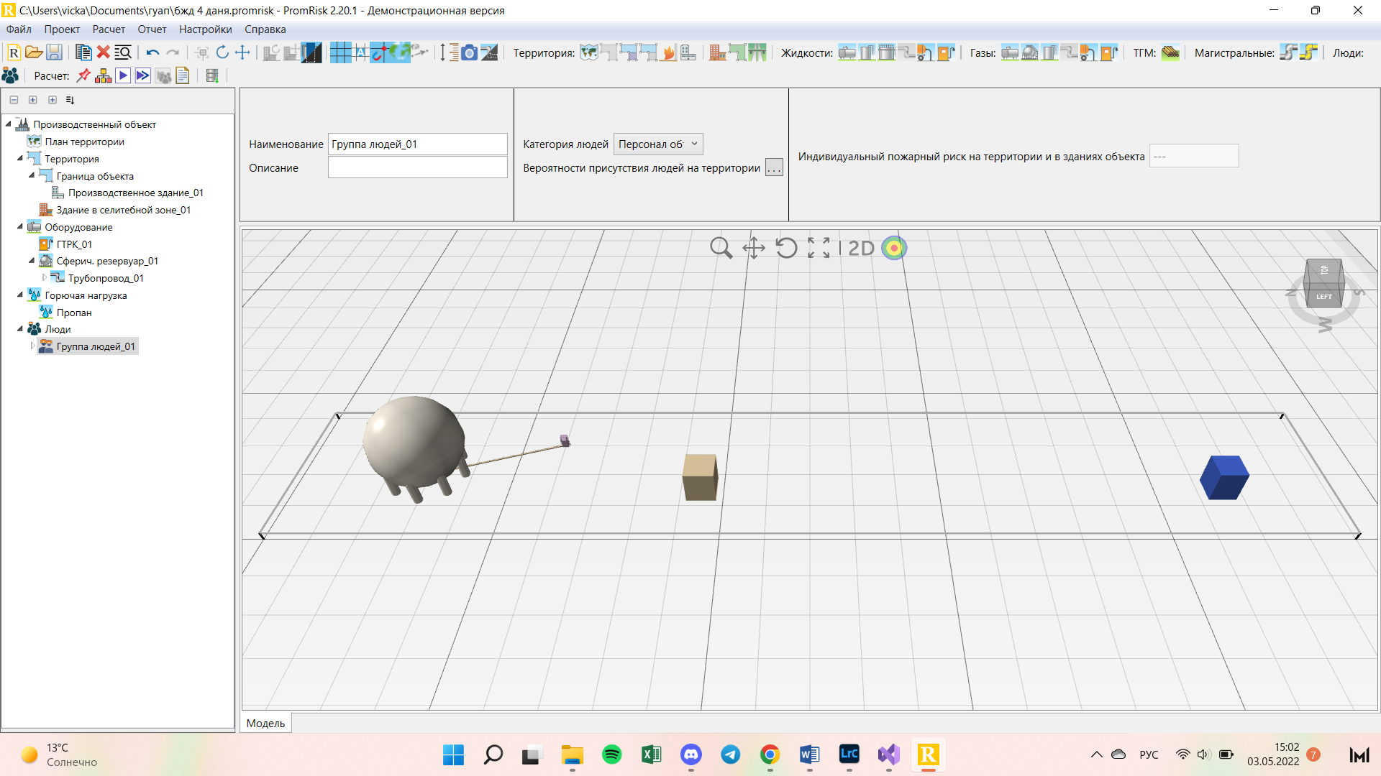

Рисунок 1. Созданный промышленный объект

1. **РАСЧЕТ**

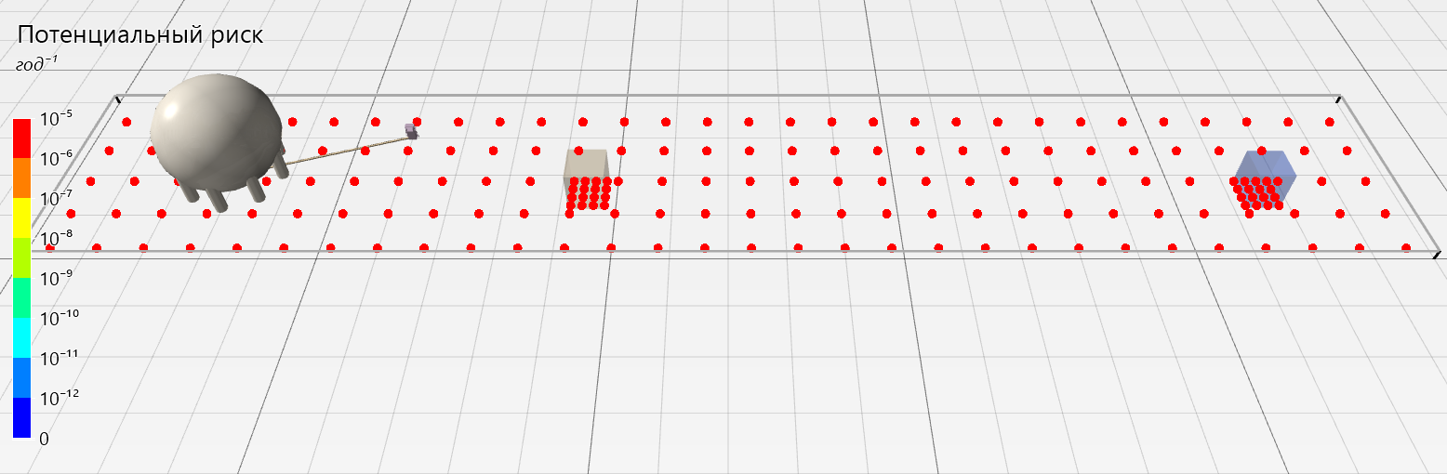

Рисунок 2. Потенциальный риск на всей территории

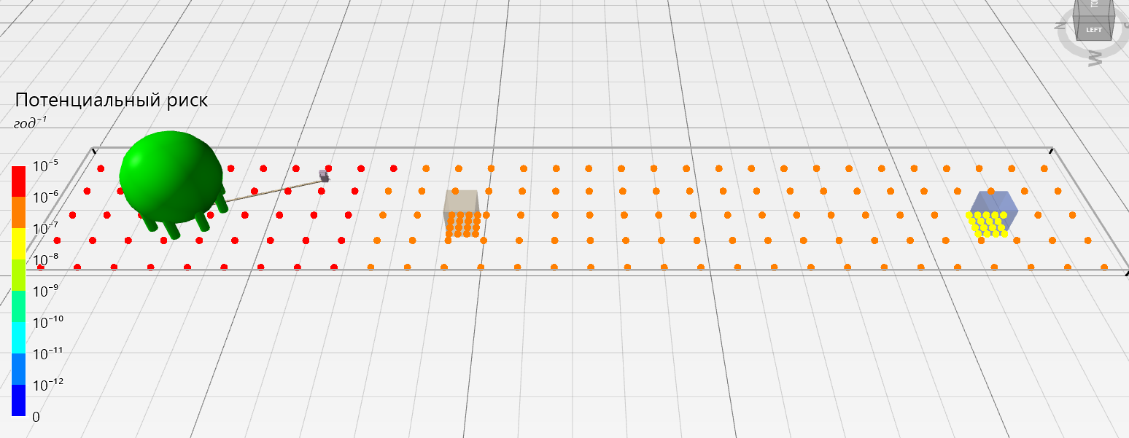

Рисунок 3. Потенциальный риск для сферического резервуара с газом

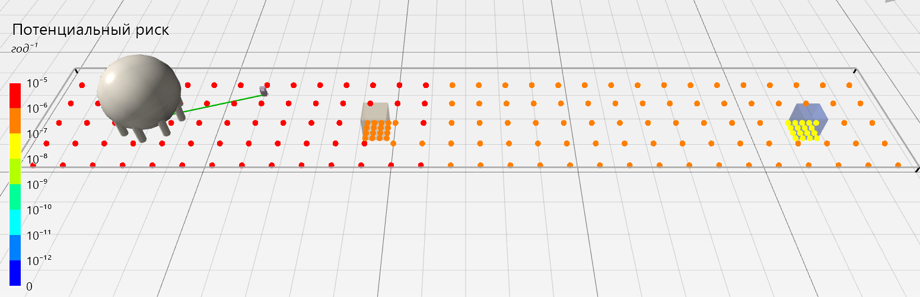

Рисунок 4. Потенциальный риск для трубопровода



Рисунок 5. Потенциальный риск для производственного здания



Рисунок 6. Потенциальный риск для жилого здания

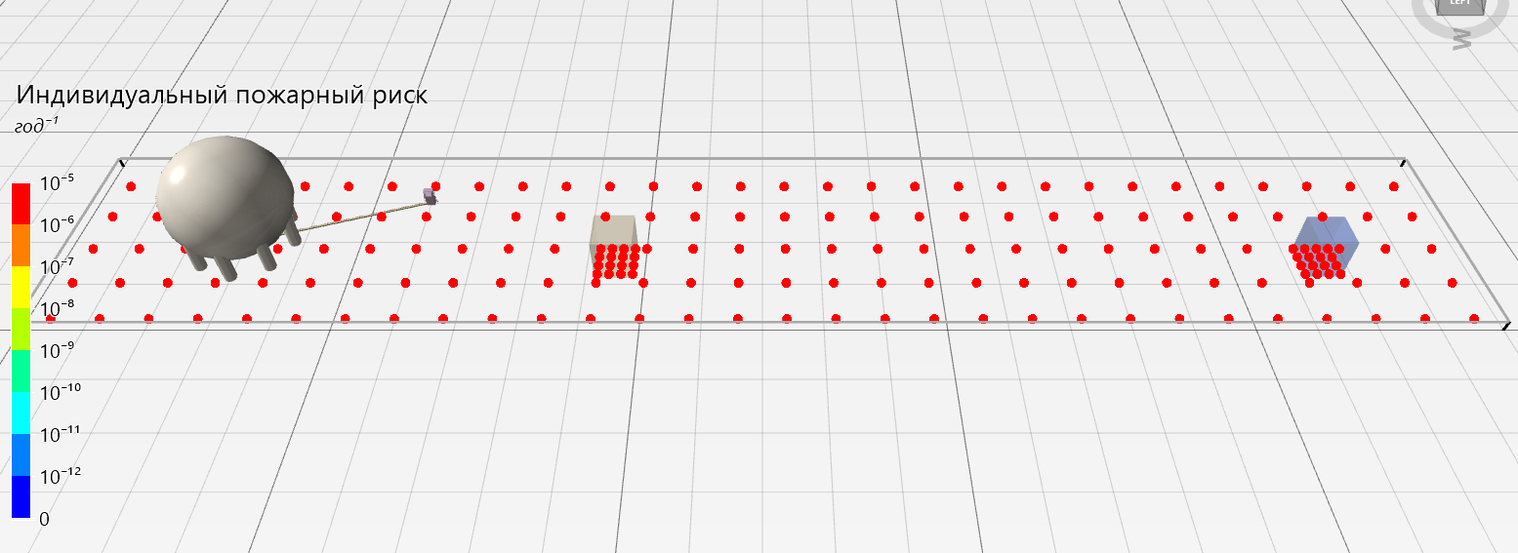

Рисунок 7. Индивидуальный пожарный риск (для людей)

1. **ВЫВОДЫ**

В процессе выполнения практической работы были получены знания о рисках на производственных объектах, а также навыки работы в программе PromRisk.

По полученным гистограммам можно понять следующее:

1. Потенциальный риск максимален по всей территории объекта.
2. Для сферического резервуара с газом и трубопровода потенциальный риск уменьшается от 10-5 год-1 до 10-6 год-1 при удалении от них. При этом в жилом здании он составляет 10-7 год-1.
3. Отдельно для производственного здания и жилого здания потенциальный риск максимален.
4. Индивидуальный пожарный риск высок (10-5 год-1) по всей территории производственного объекта.